**Trova la grammatica per il linguaggio:**

linguaggio delle stringhe a^n b^m c^p in cui n < m+p

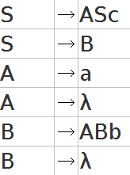

**e convertila in PDA con la trasformazione standard:**

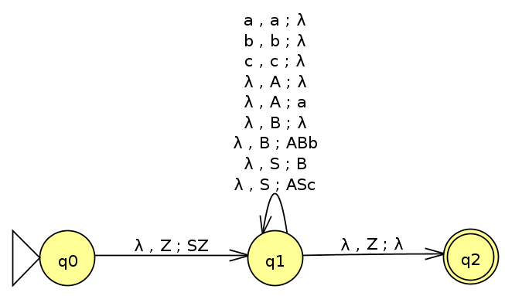

**Converti la grammatica in un PDA che accetta per stack vuoto.**

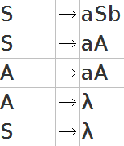

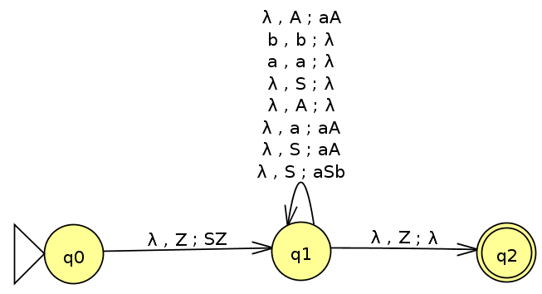

Per convertire in PDA una grammatica, si considerano sempre 3 stati:

q0 mette il simbolo iniziale S sopra al simbolo di stack Z0

q1 fa le produzioni di tutte le variabili della grammatica (su input epsilon) e fa i match fra l'input e i terminali, quando sono gli stessi cancella il simbolo dallo stack

q2 è lo stato finale, in cui ci si può andare solo quando nello stack è rimasto solo Z0 e tutto l'input è finito